参数说明答疑回复函
致各潜在投标人：
参数说明答疑回复函是招标人对有关招标事宜的补充说明，请各潜在投标人仔细阅读。
问：
1.合溪路A-2地块开发建设项目：水机组能效等级二级（设计说明）系统图能效等级1级
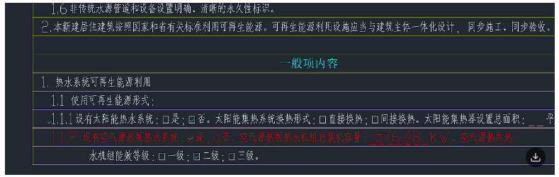
2.长三角(湖州)产业合作区泗安片区图纸有回水装置，清单没有
请明确标准，谢谢
回复：
- 合溪路A-2地块开发建设项目空气能设备采购安装
回复：1.本工程设计说明中已经明确”空气源热泵能效等级不低于2级,冬季设计工况下性能系数COP不应低于2.4。系统采用电辅助加热。电辅助功率2KW” 。
2级能效设备COP值需满足《建筑节能与可再生能源利用通用规范》GB55015-2021,3.3.4.3条文说明中表9要求。
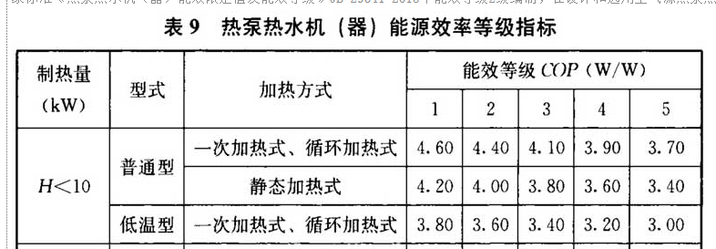
- 长三角(湖州)产业合作区泗安片区丰联佳苑东区安置房总承包（EPC）项目空气能设备采购安装
回复：各项目空气能如需回水装置包含到设备单价中，投标时综合考虑，后期结算不做调整好。
招标人：浙江长兴建恒建设有限公司
招标代理机构：浙江华夏工程管理有限公司
2025年5月26日

